Creating UI with the Canvas
Для начала нам нужно создать Canvas, это двухмерное пространство, содержащее все объекты пользовательского интерфейса
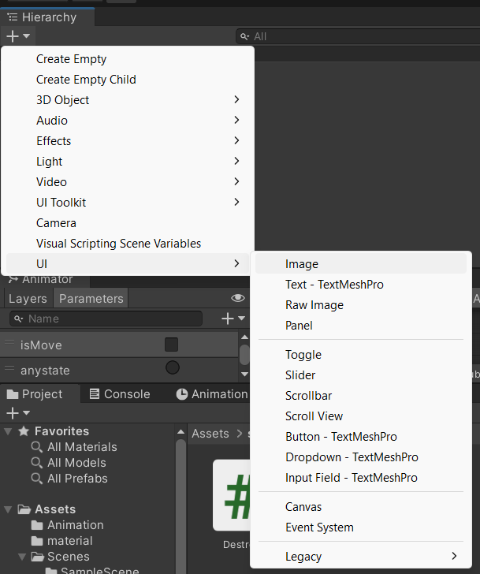
Если мы создаем какой элемент UI без Canvas, то автоматически она будет создаваться
Если нажать на Т то активируется следующий инструмент
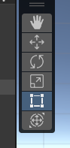
Им удобно пользоваться работая с элементами пользовательским интерфейсом, скэйлить, перемещать
Выбираем как будет распологаться наш элемент на Canvas
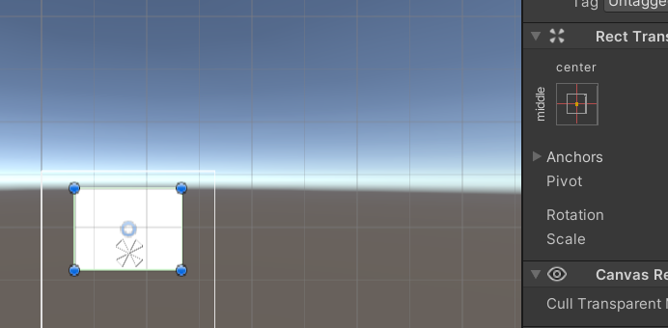
Что бы добавить какую то картинку на фон, мы можем воспользоваться фуекцией
Так же необходимо добавить текст и поставить настройки под себя
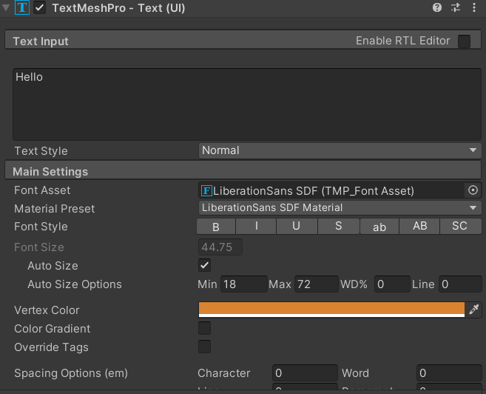
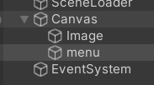
Так же нам необходимы кнопки
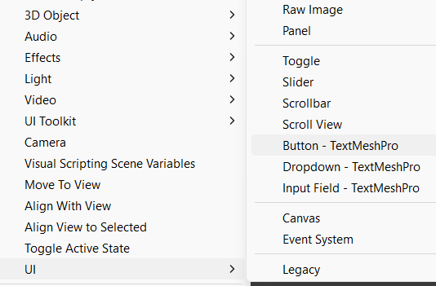
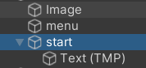
Для пеключения какой то функции на будет нужен Toggle
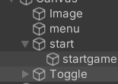
Так есть slider
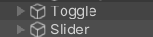

Button logic code
Что бы прослушивать событие кнопки нам необхожимо добавть на кпонку событие
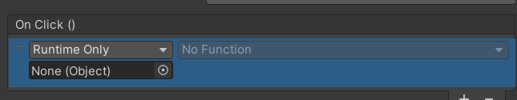
Нам необходимо в None (object) постваить или закинуть объект который мы создавали на каждом ровне для того что бы загружать сцены, связать их
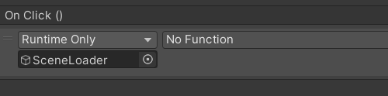
И что бы написать функцию для запуска этой кнопки в игру, мы должны зайти в этот скрипт и написать ее там и после вызвать в поле где указано No Function, после этого кнопка будет привязана к переходу на другую сцену
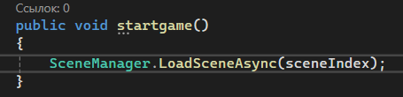
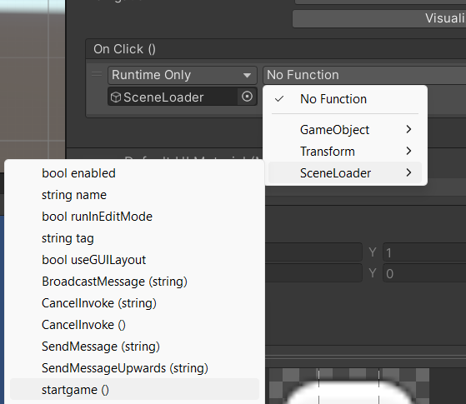
Так же мы можем сделать и с другими кнопками в проекте, на сцене End/Game
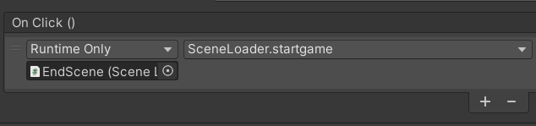
Мы можем один и тот же script использовать для имеющихся сцен или же можнм для кадой сцены сделать свой уникальный скрипт

Adding a Score Text
Для начла создадим текст и поставим там лююбое число, у меня 10, для примера
Текст имеет тэг или наименнование timer
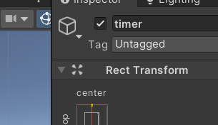
Необходимо создать Script на Canvas
Подключаем библиотеку, даст нам доступ к компонентам, отвечающим за Text Mesh Pro
Дялее нам необходимо получать текст из сцены и создадим поле-ссылку, где будет храниться наш текст, который мы дропним из юнити
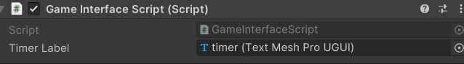

Далее создаем переменные и пишем следующую функцию
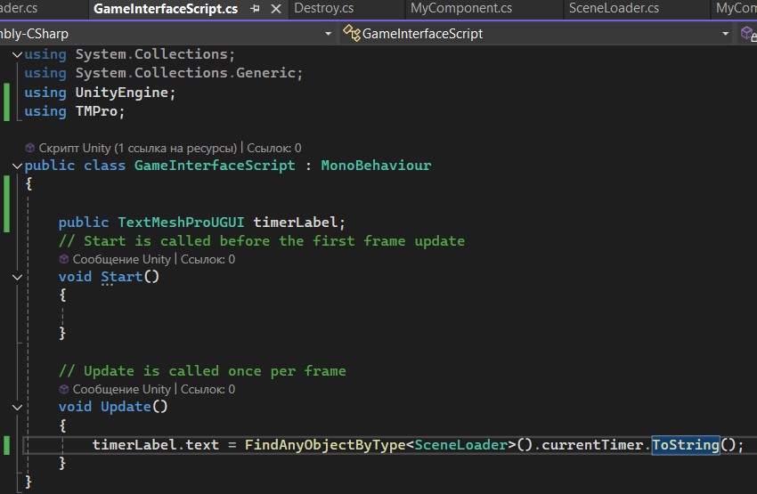
А в scipt SceneLoader добавим изменения
